趣味运动会项目及规则
游戏一：毛毛虫竞技
参赛人数：4人（三男一女）
比赛方法：单项计时赛。
比赛规则：（1）比赛开始前参赛队员必须手提毛毛虫站在起跑线之后。（2）比赛过程中参赛队员不得越出指定赛道。（3）比赛过程中道具不可以接触地面拖地前行（接触一次扣2秒）。（4）比赛过程中队员不得脱离器材（脱离一次扣两秒）。
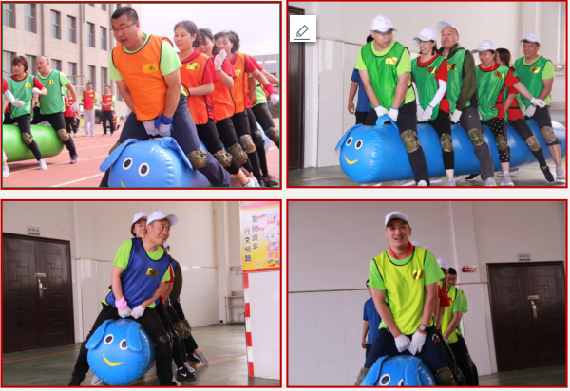
游戏二：超级障碍赛
参赛人数：4人（2男2女）
比赛方法：组合接力赛
比赛规则：（1）比赛前第一棒队员站立于起跑线后（2）裁判发令后参赛队员依次通过“跨栏”“拱桥”“平衡木”“鲨鱼口”环节后返回起点与第二名队员接力。（3）参赛队员必须按照次序出场。

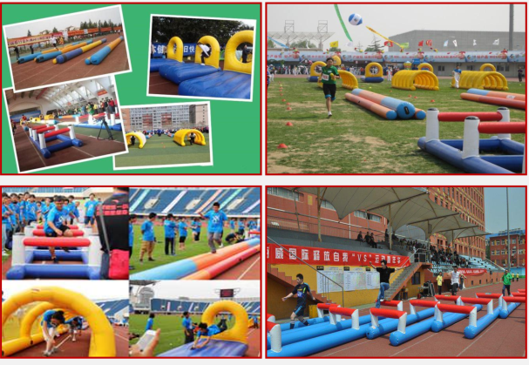
游戏三：众星捧月
参赛人数：4人
比赛方法：连续颠球
比赛规则：（1）比赛开始前参赛队员手持道具准备好。（2）裁判员发令后参赛队员配合利用道具把球连续颠动起来。（3）球落地计数结束。规定时间内连续颠次数多为赢。
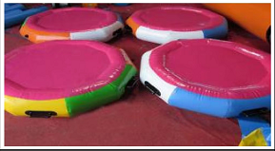
游戏四：投篮比赛
参赛人数：个人单赛
比赛方法：自投自抢，30秒钟，进球多者赢。
比赛规则：（1）比赛开始前参赛队员在起点准备好。（2）裁判发令后开始投篮。（3）自投自抢，回到起点继续投篮。
